FRANÇAIS5 14/5/2020
NO HAGAS LAS ACTIVIDADES HASTA QUE NO HAYAMOS DADO LA CLASE
CLASE ONLINE: LIBRO PG 49 5, 7. PG 50, 51
ACTIVIDADES CUADERNILLO: PG 44 ACTIVIDAD 10. ACTIVIDAD 14 PG 46.
ACTIVIDAD: ÉCRIS UN MENU POUR UNE FÊTE D´ANNIVERSAIRE. RECUERDA LAS PARTES DE UN MENÚ (ENTRÉE, PLAT PRINCIPAL, DESSERT, BOISSONS) ESCRIBE COMO MÍNIMO TRES COSAS EN CADA PARTE. NO OLVIDES UTILIZAR UN, UNE, DES PARA LAS COSAS QUE SE PUEDEN CONTAR (UN YAOURT, UNE ORANGE, DES HARICOTS VERTS) Y DU, DE LA, DES PARA LAS COSAS QUE NO (DU RIZ, DE L´EAU, DES CAROTTES…)

DICTIONNAIRE (COPIAR EN TU DICCIONARIO)

PREGUNTAR:
QUI VEUT DE LA CONFITURE? MOI!
QUIÉN QUIERE MERMELADA? YO!
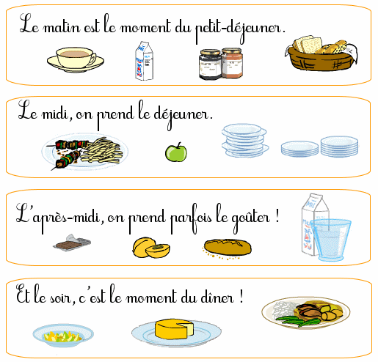
TU VEUX DE L´EAU?
QUIERES AGUA?

VOUS VOULEZ DES CAROTTES RAPÉES?
QUERÉIS CAROTAS RALLADAS?

LES MOMENTS DE LA JOURNÉE
LE MATIN LA MAÑANA
LE MIDI EL MEDIODÍA
L´APRÉS-MIDI DESPUÉS DE COMER- LA TARDE
LE SOIR TARDE-NOCHE
LA NUIT HORA DE DORMIR

DECIR SI TE GUSTA O NO UNA COMIDA
J´AIME LE POULET AVEC DES FRITES.
ME GUSTA EL POLLO CON PATATAS FRITAS
C´EST BON LE POISSON AVEC DES HARICOTS VERTS!
ESTÁ BUENO EL PESCADO CON JUDÍAS VERDES!
JE N´AIME PAS LES OEUFS AVEC DE LA TOMATE!
NO ME GUSTAN LOS HUEVOS CON TOMATE!
CE N´EST PAS BON, DU FROMAGE AVEC DU PAIN!

DONNER DES ORDRES- L´IMPÉRATIF
MANGE TA POMME ET TA BANANE
CÓMETE TU MANZANA Y TU PLÁTANO

POSE TON PLATEAU ET TON VERRE
PON TU BANDEJA Y TU VASO

METS LA TABLE ET TA SERVIETTE
PON LA MESA Y TU SERVILLETA

DONNE TA FOURCHETTE
DA TU TENEDOR

PRENDS UNE BOISSON
TOMA- COGE UNA BEBIDA

